**中央行政事业单位国有资产管理信息系统**

**资产配置计划编报操作说明**

1. **用户登录**
2. 中央行政事业单位国有资产管理信息系统外网登录地址：

建议使用360安全浏览器登录：**<http://zcgl.ggj.gov.cn/>**

登录界面如下：正确输入用户名、密码和验证码后点击登录。

（部门账号为4位部门编号，机关本级账号为4位部门编号+001；机关服务中心账号为4位部门编号+002）

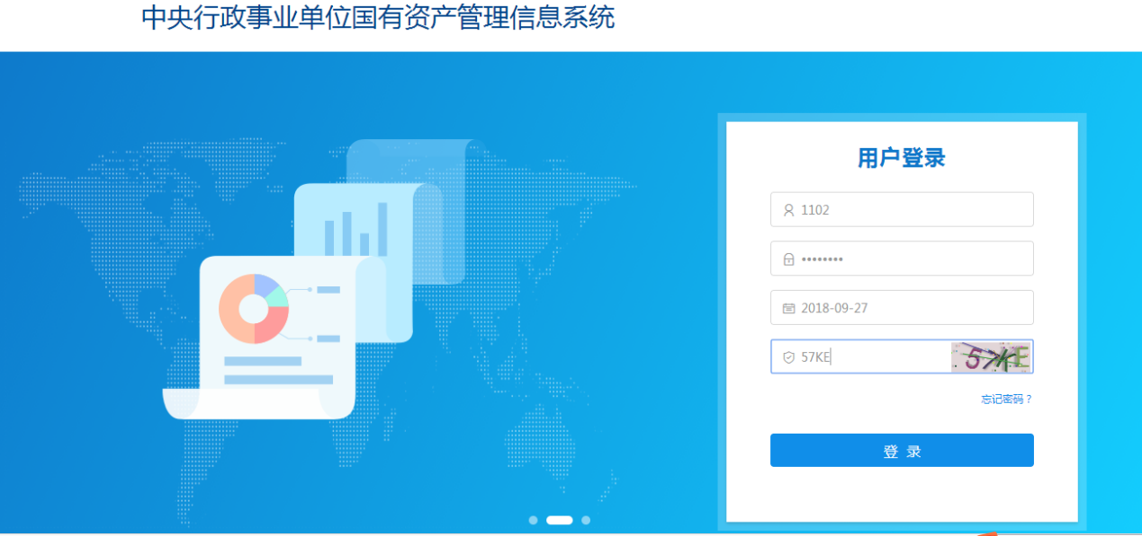

如图，登录系统后点击主界面左上角展开系统功能菜单。

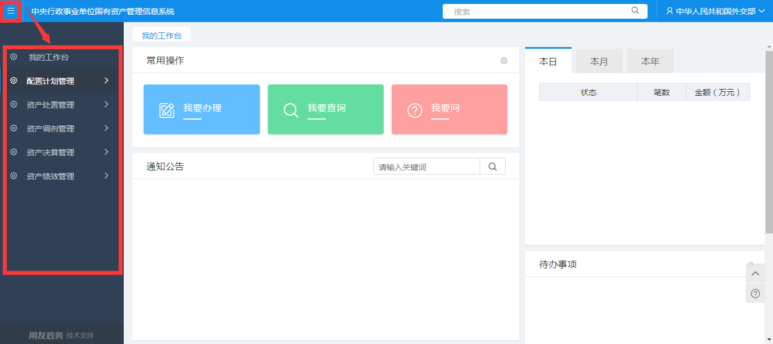

**二、配置计划编报**

国管局发布资产配置计划填报任务后，各单位机关本级和机关服务中心根据单位实际情况如实填报资产配置计划申请。

第一步如下图，系统左侧功能菜单依次点击配置计划管理——资产配置计划申请。

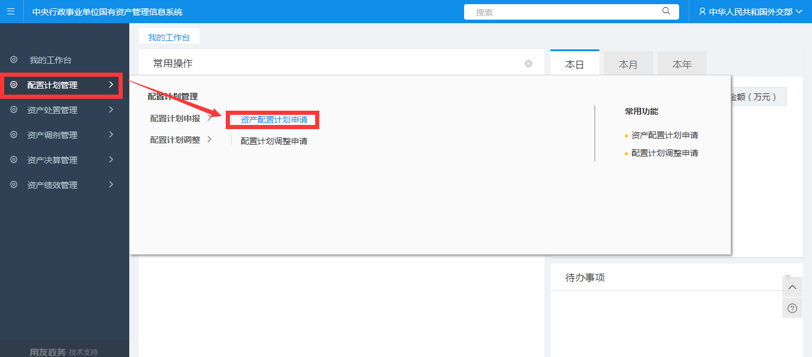

第二步如下图，在资产配置计划申请界面首先完善单位基础信息，然后点击保存按钮。

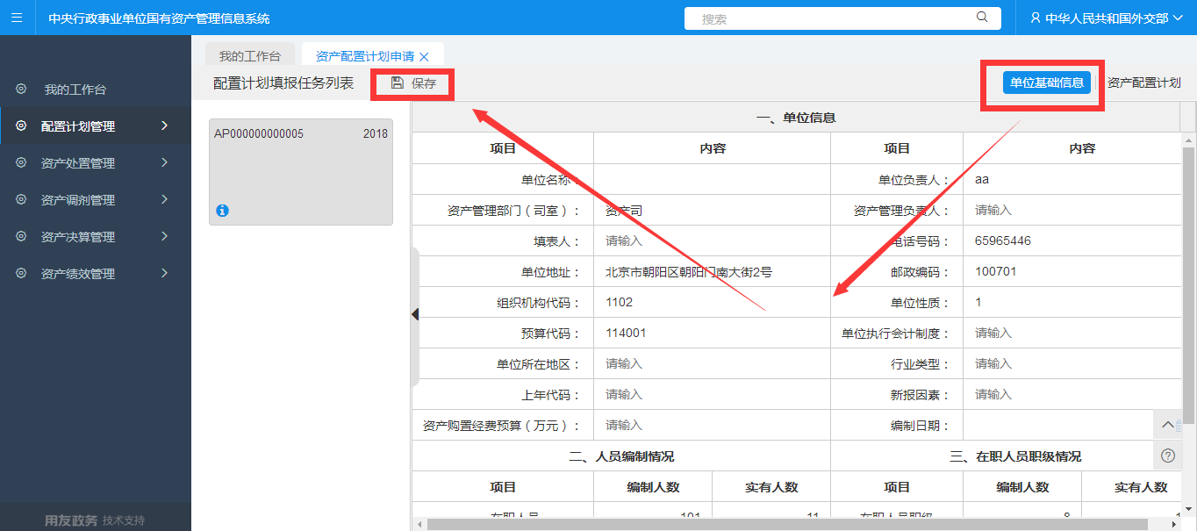

第三步如下图，资产配置计划申请界面右上方，点击资产配置计划，根据实际情况完善通用资产配置计划表，填写完成后点击保存按钮并上传附件，确认数据无误后点击提交按钮上报至主管部门。

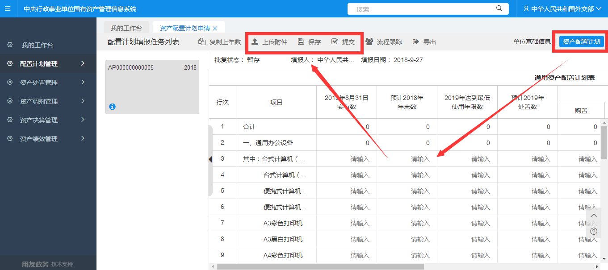

如下图，界面上方流程跟踪按钮可以查看申报进度；导出按钮可以导出EXCEL表格。

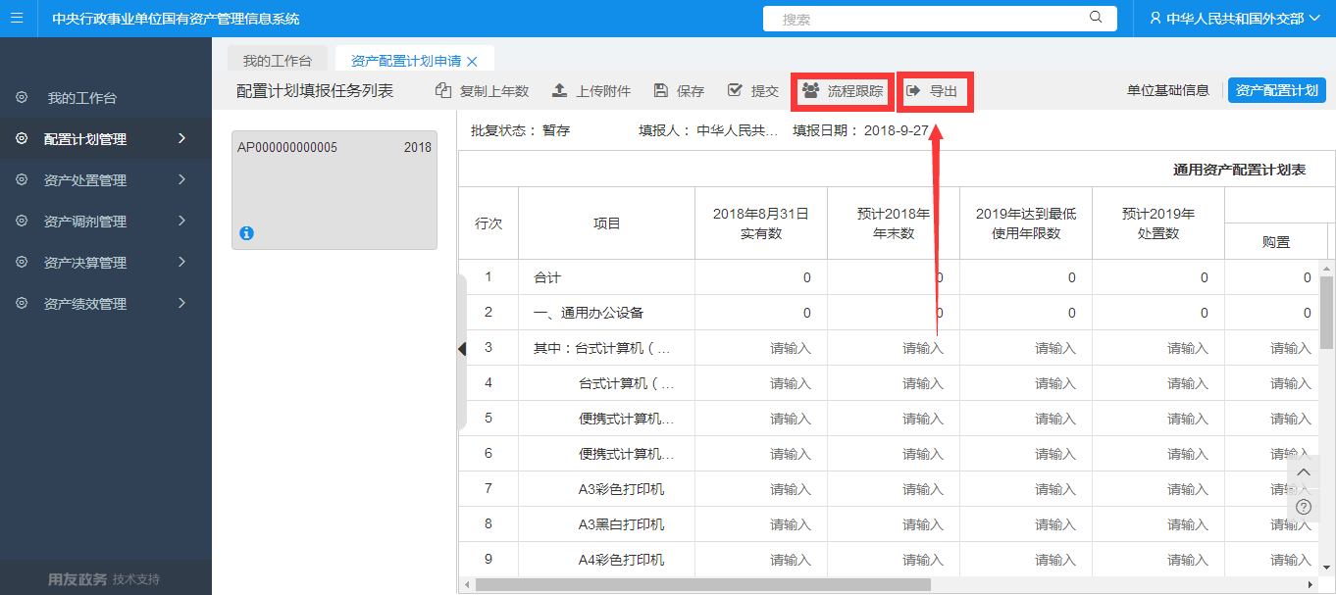

第四步，各部门登陆4位数字的部门账号，对机关本级和机关服务中心的资产配置计划申请进行审核，点击通过按钮数据报送至国管局审批；点击退回按钮，数据退回至原申报单位，单位调整配置计划后重新提交。

